

Крайс Нелли Ивановна

Учитель начальных классов.

МБОУ «Звонаревокутская СОШ».

**Классный час**

**Нам без дружбы не прожить, дружбой нужно дорожить**

Раскрыть значение понятия дружбы, показать важность друзей в жизни человека; воспитывать доброжелательность, стремление понимать друг друга, дружить; продолжить формирование дружного классного коллектива; выработать правила дружбы; развивать коммуникативные навыки, умение работать в группе; развивать речь учащихся через высказывание.

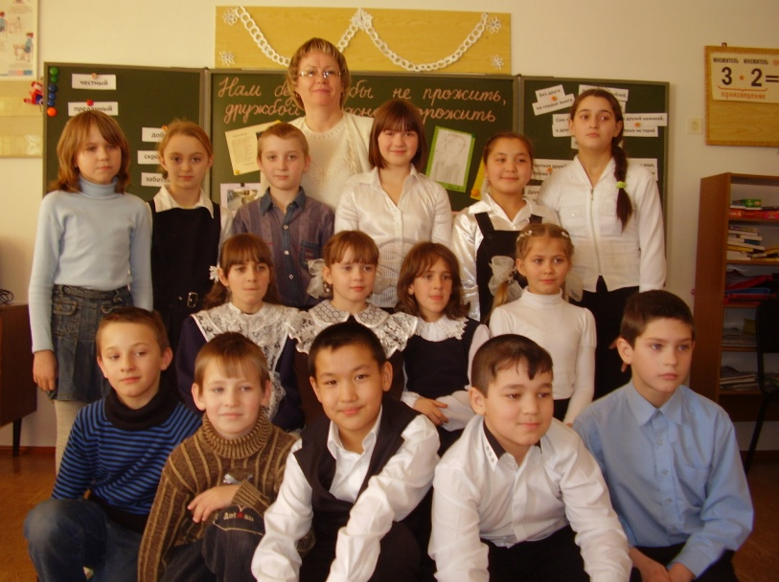

**1**

**1. Вступительное слово учителя. О дружбе.**

(Музыкальный фон – песня о дружбе.)

Что такое дружба? –

Спросила я у птицы.

- Это когда коршун

Летает вместе с синицей.

Спросила я у зверя:

- Что такое дружба?

- Это когда зайцу

Лисицы бояться не нужно.

А после спросила у девочки:

- Дружба – что такое?

- Это что-то огромное,

Радостное, большое.

Это когда ребята все сразу,

Все вместе играют,

Это когда мальчишки

Девчонок не задирают.

- А что для вас значит дружба?

- Дружба – это тёплые отношения, взаимная расположенность, привязанность друг к другу, взаимное доверие, преданность, общность интересов.

Дружба связывает не только отдельных людей, но и целые коллективы, классы. Есть дружба народов, существуют особые дружеские отношения между странами.

Дружба может быть постоянной и радостной для людей только тогда, когда они внимательно относятся друг к другу, разделяют радости и огорчения.

**2**

**\*\*\***  
Дружба – это тёплый ветер,   
Дружба – это светлый мир,   
Дружба – солнце на рассвете,   
Для души весёлый пир.   
Дружба – это только счастье,   
Дружба – у людей одна.   
С дружбой не страшны ненастья,   
С дружбой – жизнь весной полна.   
Друг разделит боль и радость,   
Друг поддержит и спасёт.   
С другом – даже злая слабость   
Вмиг растает и уйдет.   
Верь, храни, цени же дружбу,   
Это высший идеал.   
Тебе она сослужит службу.   
Ведь дружба – это ценный дар!

**2. О друзьях.**

Если есть друзья на свете –  
 Все прекрасно, все цветет.  
 Даже самый сильный ветер,  
 Даже буря не согнет.

Мы и в дождь, и в снег, и в стужу  
 Будем весело шагать.  
 При любой погоде дружим –  
 Дружбы этой не порвать.

И любой из нас ответит,  
 Скажут все, кто юн и смел:  
 Мы с тобой живем на свете  
 Для хороших, славных дел.

- А есть ли у вас друзья?

- А какие они ваши друзья? Расскажите. (Выставка работ учащихся на доске.)

**3**

Кто в дружбу верит горячо,  
 Кто рядом чувствует плечо,  
 Тот никогда не упадет,  
 В любой беде не пропадет,  
 А если и споткнется вдруг,  
 То встать ему поможет друг!  
 Всегда в беде надежный друг  
 Ему протянет руку.

- Какими качествами должен обладать, по вашему мнению, настоящий друг?

***Работа в группах:*** У вас есть карточки, на которых записаны слова и выражения. Обсудите в группе, выберите и подчеркните те качества, которыми должен обладать друг.

с*кромный добрый отзывчивый*

*грубый равнодушный завистливый*

*внимательный общительный преданный*

*честный чуткий заботливый*

- Почему вы некоторые карточки оставили?

- Правильно, потому что из-за этих качеств человека дружба может распаться. Давайте посмотрим, как это иногда бывает.

**3. О ссоре друзей. Проигрывание ситуаций по примирению.**

Инсценировка стихотворения «Ссора».

**1 ученик:** Кто кого обидел первым?

**2 ученик:** Он меня!

**3 ученик:** Нет, он меня!

**1 ученик:** Кто кого ударил первым?

**2 ученик:** Он меня!

**3 ученик:** Нет, он меня!

**1 ученик:** Вы же раньше так дружили!

**2 ученик:** Я дружил!

**3 ученик:** И я дружил! **4**

**1 ученик:** Что же вы не поделили?

**2 ученик:** Я забыл!

**3 ученик:** И я забыл!

- А было ли у вас такое? Ссорились ли вы со своими друзьями?

- Что вы делаете, чтобы помириться? (Проигрывание ситуаций по примирению.)

- Так почему друзья ссорятся и мирятся? Ссорятся, потому, что у каждого человека есть своя точка зрения на происходящее и каждому человеку свойственно ошибаться. А твоя точка зрения не всегда может совпадать с точкой зрения товарища. А мирятся потому, что если это настоящие друзья, то они не могут друг без друга жить. Они всегда простят друг другу ошибки.

- Какое прекрасное слово – "дружба"! Произносишь его – и сразу вспоминаешь своего друга, с которым тебе интересно играть в снежки, читать новую книгу или посекретничать о своем. Произносишь слово "дружба" – и сразу вспоминаешь веселых героев мультфильмов: это музыкальный Львенок и мудрая Черепаха, это Винни-Пух со своими друзьями. Мир кино, мир героев мультфильмов, мир книги, наш мир, в котором мы живем, дарит нам прекрасное общение – общение с другом. Друг – это любимая книга, которую читаешь, и тебе интересно с ней, друг – это мама, которая обязательно поможет тебе в трудную минуту, друг – это школьный учитель, который поможет тебе заглянуть в тайны знаний, друг – это старый плюшевый медвежонок с оторванным ухом, который выслушает тебя, когда тебе будет плохо.

- Давайте послушаем ребят, которые выучили замечательные стихи о друзьях.

* * *

Я рисую на асфальте

Разноцветными мелками

В белоснежном нежном платье

Маму с синими цветами.

Напишу пониже «Мама»

Пусть неровно, даже криво, **5**

Для неё, для самой-самой,

Самой милой и красивой.

*Татьяна Агибалова*

**ДРУЗЬЯ**

Как начну конфеты есть,  
 У меня дpузей не счесть.  
 А закончились конфеты  
 И дpузей в помине нету.  
 За конфету каждый дpуг,  
 Так и pвет ее из pук.  
 Hу, зачем мне дpужба эта?  
 Я и сам люблю конфеты.

**\* * \***

У меня теперь есть Друг,   
 Преданный и верный.   
 Без него я как без рук,   
 Если откровенно.   
 Мы гуляем во дворе,   
 Весело играем,   
 Даже в школу иногда   
 Вместе мы шагаем.   
 Другу я любой секрет   
 Расскажу без страха.   
 Я несу ему котлет,   
 Спрятав под рубахой.   
 Ешь, мой маленький Дружок,   
 Что еще затеешь?   
 Ты пока еще щенок,   
 А дружить умеешь.

**6**

**Бабушкины руки**

Я с бабушкой своею

Дружу давным-давно.

Она во всех занятиях

Со мною заодно.

Я с ней не знаю скуки,

И всё мне любо в ней.

Но бабушкины руки

Люблю всего сильней.

Ах, сколько руки эти

Чудесного творят!

Латают, вяжут, метят,

Всё что-то мастерят.

Ко сну ночник засветят

И тут замолкнут вдруг.

Умнее нет на свете

И нет добрее рук.

*Л.Квитко*

**Про девчонок**

Со Светкой, соседкой,  
 Не буду водиться –  
 Она то смеется, то плачет,  
 То злится.  
 Но мама сказала,  
 Что так не годится,  
 Что с девочкой нужно  
 Уметь подружиться,  
 Что с папой они  
 Ещё с детства дружили,  
 И вместе играли,  
 И рыбу удили.  
 С такою девчонкой,  
 Как мама моя,  
 Конечно, бы мог  
 Подружиться и я.

*Олег Бундур*  **7**

**4. Развивающая игра «Собери пословицу». Работа в группах.**

- О дружбе и друзьях существует много пословиц, но вот беда, я их все перепутала. Предлагаю вам снова поработать в группах и собрать эти пословицы. (Дети собирают пословицы, прикрепляют их к доске, читают.)

Человек без друзей – что дерево без корней.

Друзья познаются в беде.

Старый друг лучше новых двух.

Нет друга – ищи, а нашёл – береги.

Не имей сто рублей, а имей сто друзей.

Без друга на сердце вьюга.

Крепкая дружба дороже богатства.

На деньги друга не купишь.

Новых друзей наживай, а старых не теряй.

Дружба не гриб, в лесу не найдёшь.

Сам погибай, а друга выручай.

Верный друг лучше сотни слуг.

**5. Выступление библиотекаря** (Обзор книг о дружбе и друзьях).

- Ребята, вы давно научились читать, и, наверное, читали книги о дружбе и друзьях. Какие вы помните произведения?

- Я сегодня приготовила для вас выставку книг, надеюсь, что вы ещё прочитаете много замечательных произведений о дружбе и о друзьях.

**Викторина по книгам.**

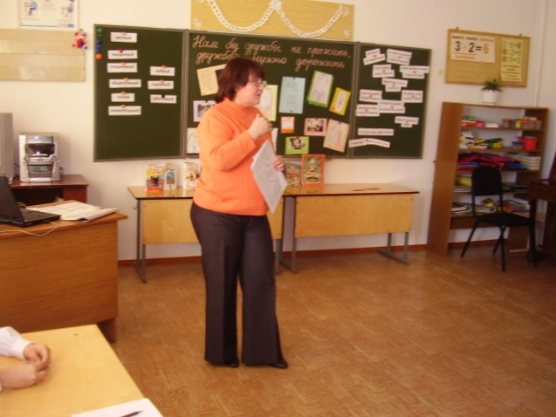

**6. Законы дружбы. Работа в группах.**

Быть другом нелегко. Умение думать, прежде всего о друге, а потом о себе или о друге и себе нераздельно – это главный признак дружбы.

Друзья, если они настоящие, - верные спутники нашей жизни. Им можно довериться, они никогда не оставят в беде.

Конечно, вы ещё только учитесь выбирать друзей, которые, возможно, останутся ими на всю жизнь. И на этом долгом пути будет всякое: обиды, ссоры, драки, недомолвки. Но нужно уметь прощать, быть терпимыми.

Дружба проверяется годами. Как сложатся ваши отношения, будет зависит от вас, и от вашего друга, потому что дружба – это обязательно взаимодействие людей.

А всё ли вы делаете для того, чтобы ваш класс был дружный?

Давайте придумаем и составим правила для дружного класса и назовём их «Законы дружбы». (Ребята работают в группах, представляют придуманные правила.)

1. Уступать друг другу.

2. Просить прощения, если обидел друга.

3. Не грубить. Не злиться.

4. Не жадничать.

5. Помогать друг другу.

6. Быть честным.

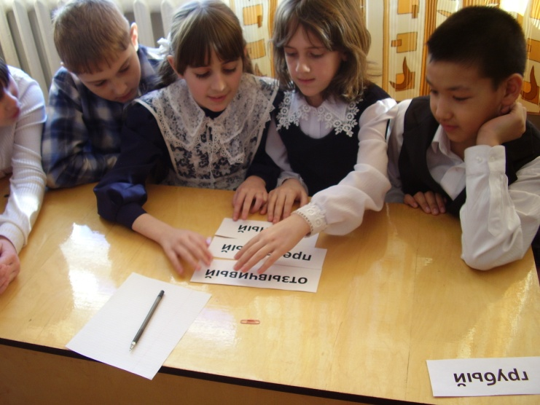

**9**

**7. Игра «Мы друзья».**

(Музыкальный фон – песня о дружбе.)

Дети встают в круг и выполняют движения по тексту.

Встаньте, дети, встаньте в круг,

Пусть будет шире дружбы круг.

В кругу стоят друзья твои,

Ты им свою улыбку подари.

Слева друг и справа друг,

А вместе это дружбы круг,

Другу справа руку ты пожми,

Передай ему тепло своей руки.

Много в мире нужных вещей,

Но друга иметь – намного важней.

На друга с улыбкой скорей посмотри

И другу слева улыбку подари.

Нет пословицы, ребята, верней

Той, что гласит: имей сто друзей.

Пусть растёт и ширится дружбы круг,

Чтобы рядом был верный друг.

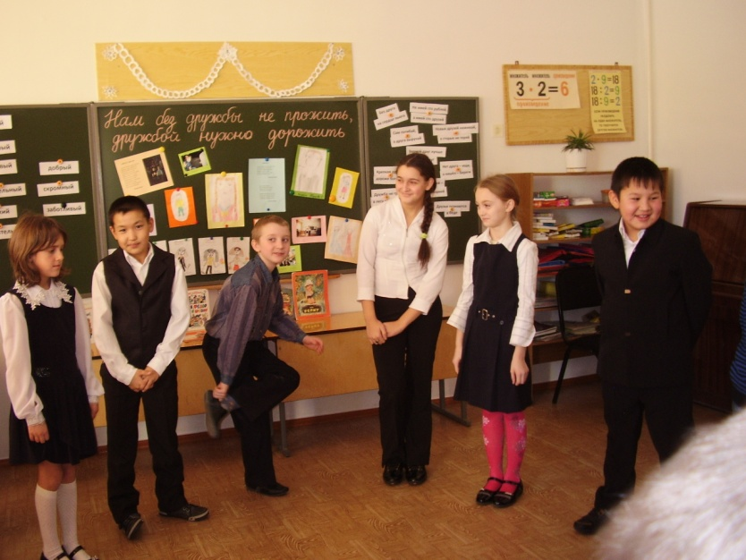

**10**

**8. Подведение итога.**

- Что вам больше всего запомнилось из нашего разговора?

- Я предлагаю вам продолжить работу в классе над составлением «Законов дружбы» и оформить их в нашем классном уголке.

- Помогайте друг другу, ищите хороших и верных друзей.

Раздаются порой голоса,  
Что чудес никаких не имеется.  
Есть на нашей Земле чудеса,  
Но их надо найти, разумеется.

Дружба – главное чудо всегда.  
Сто открытий – для всех настоящие.  
И любая беда не беда,  
Если рядом друзья настоящие.

Друг не будет смотреть свысока,  
Наизусть он характер твой выучит.  
Нужно верить, что друга рука  
В трудный час обязательно выручит.

Так давайте, давайте дружить,  
Пусть не раз нам стихи эти вспомнятся.  
Если дружбой всегда дорожить,  
То любое желанье исполнится.

- Давайте все вместе скажем тему нашего классного часа: «Нам без дружбы не прожить, дружбой нужно дорожить».

